2023年度 東三河ブロック 全体研修会
認知症高齢者介護におけるリスクマネジメント
―虐待やハラスメント、何故なくならないのか？それへの対策―

2023年度 東三河ブロック全体研修会として、福祉リスクマネジメント研究所所長である烏野 猛氏を迎え、虐待、ハラスメントの実際、対応策を学びます。
多くの皆様のご参加をお待ちしております。

日 時 ：2024年2月5日（月）14:00～16：15(受付13：30～）
内 容 ：講演会 『認知症高齢者介護におけるリスクマネジメント』
講 師 ：(株)福祉リスクマネジメント研究所 所長
びわこ学院大学 教授 烏野 猛 氏

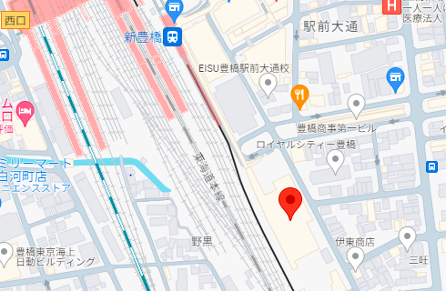
場 所 ：穂の国とよはし芸術劇場

PLAT アートスペース

豊橋市西小田原町123番地
TEL：0532-39-8810

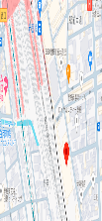
定 員 ：160名 ※定員になり次第締め切らせて頂きます。定員を超え、お断りする
場合は2月2日（金）までにご連絡させて戴きます。
参加費 ：無 料

お問い合わせ ：グループホーム秋桜の里 TEL 0533-65-8222 (担当 渡邊)
元町グループホーム TEL 0532-26-1125 (担当 内藤)

後 援 ：一般社団法人日本認知症ケア学会
共 催 ：豊橋市老人福祉施設協議会
：公益社団法人日本認知症グループホーム協会愛知県支部

2023年度 東三河ブロック 全体研修会 参加申込書
事業所名
電話番号 |  |  | ＦＡＸ番号
参加者氏名
認知症ケア専門士単位の必要な方は氏名欄に〇を付けて下さい。
認知症ケア専門士単位認定事業（2単位）の研修に承認予定です。

お申込み期限：2024年1月31日（水) 必着

秋桜の里（担当：渡邊） FAX 0533-84-5445

